**西阆苑中二班班级动态**

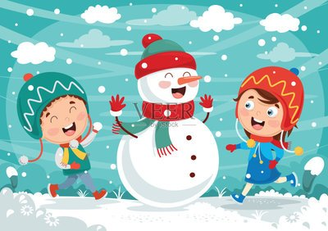

冬爷爷悄悄来到了我们身边，它在给小朋友带来快乐的同时也带来了挑战。 2024.12.26

阶段课程六：冬爷爷的礼物

关键活动：了解冬天 探索冬天 表现冬天

【**01 来园篇**】

本班共22人，今日实际来园16人，缺6人：陈生冉、蒋景昱、董益嘉、杨梓熠、杨梓煜、张文轩在家休息。

今日早点：鲜牛奶、酥咔小圆饼

今日对幼儿入园后自主签到以及自主早点的情况进行观察。

|  |  |  |  |  |  |
| --- | --- | --- | --- | --- | --- |
| 幼儿 | 自主签到 | 自主早点 | 幼儿 | 自主签到 | 自主早点 |
| 王馨悦 | ★ | ★ | 杨梓熠 | 请假 | 请假 |
| 吴婉琰 | ★ | ★ | 杨梓煜 | 请假 | 请假 |
| 梁珵恩 | ★ | ▲ | 谢瑞 | ★ | ★ |
| 张诗韵 | ★ | ★ | 成铭恩 | ★ | ★ |
| 单小岩 | ★ | 晚到★ | 唐皓辰 | ★ | ★ |
| 陈生冉 | 请假 | 请假 | 付宇晨 | ★ | ★ |
| 胡心悦 | ★ | ★ | 蒋景昱 | 请假 | 请假 |
| 郭沛怡 | ★ | ★ | 陈之昂 | ▲ | ★ |
| 鲍琳筱 | ★ | ★ | 董益嘉 | 请假 | 请假 |
| 丛天朗 | ▲ | ★ | 李咏集 | ★ | ★ |
| 于晨栩 | ★ | ★ | 张文轩 | 请假 | 请假 |

备注：自主签到：★ 提醒签到：▲ 自主早点：★ 提醒早点：▲

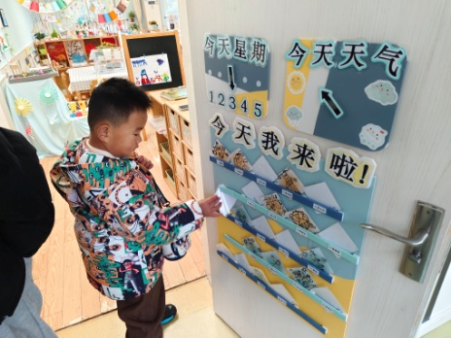 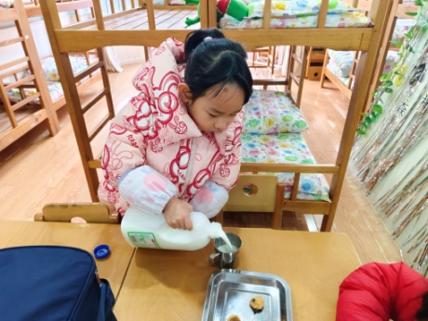 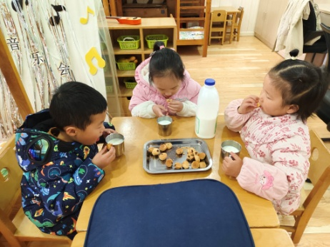

【**02 区域篇**】

区域游戏开始了，小朋友们自主选择区域游戏，一起来看看他们都玩了些什么吧！

|  |  |  |
| --- | --- | --- |
| D:/戚雷鹰/2023.08-2026.07/西阆苑中二班/主题/主题：冬爷爷的礼物/活动照片/小小孙悟空/IMG_20241224_084359.jpgIMG_20241224_084359 | D:/戚雷鹰/2023.08-2026.07/西阆苑中二班/主题/主题：冬爷爷的礼物/活动照片/小小孙悟空/IMG_20241224_084419.jpgIMG_20241224_084419 | D:/戚雷鹰/2023.08-2026.07/西阆苑中二班/主题/主题：冬爷爷的礼物/活动照片/小小孙悟空/IMG_20241224_090812.jpgIMG_20241224_090812 |
| 地面建构区：付宇晨、张诗韵两人在用单元积木合作搭建高楼和马路，他们使用了架空、平铺和堆叠等建构技巧。 | 美工区：唐皓辰、吴婉琰、胡心悦三人在用超轻粘土创作作品，其中唐皓辰做的是蜗牛，吴婉琰和胡心悦做的是蛋糕。 | 益智区：成铭恩、鲍琳筱两人在玩棒环游戏，他们一人用长短不一的小棒组合拼搭坦克，一人在拼搭汽车。 |
| D:/戚雷鹰/2023.08-2026.07/西阆苑中二班/主题/主题：冬爷爷的礼物/活动照片/小小孙悟空/IMG_20241224_084438.jpgIMG_20241224_084438 | D:/戚雷鹰/2023.08-2026.07/西阆苑中二班/主题/主题：冬爷爷的礼物/活动照片/小小孙悟空/IMG_20241224_091039.jpgIMG_20241224_091039 | D:/戚雷鹰/2023.08-2026.07/西阆苑中二班/主题/主题：冬爷爷的礼物/活动照片/小小孙悟空/IMG_20241224_090904.jpgIMG_20241224_090904 |
| 桌面建构区：谢瑞、梁珵恩两人在用插塑积木搭建作品，其中谢瑞搭建了长颈鹿和大树，梁珵恩搭建了会飞的机器人。 | 自然材料区：王馨悦在用自然物拼搭一束花，整个花束用到了鹅卵石、木片、松果、筷子多种材料组合完成 | 科探区：于晨栩在区域里面探索伸缩管，通过向外拉可以把缩在一起的管子拉长，通过向内推可以把管子收缩起来。 |

【**03 户外篇**】

因户外空气质量不佳，污染严重，为此，今天开展室内游戏，活动场地在三楼音体室，小朋友们和体操棒展开了一场又一场的游戏。一起来看看他们在游戏时的镜头吧！

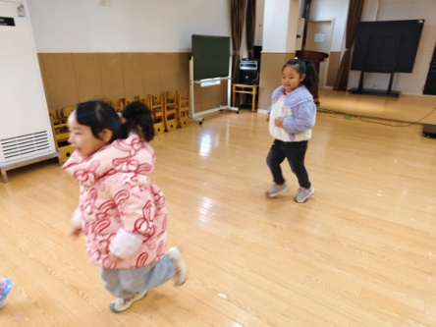 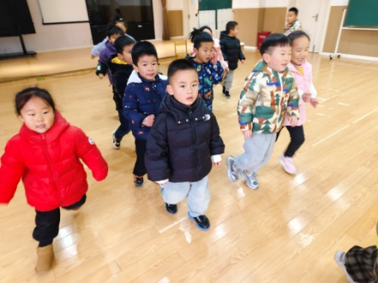 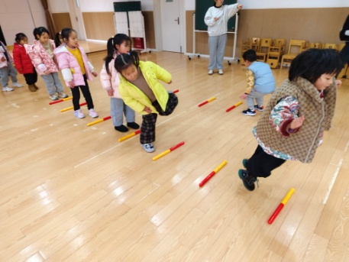

先跑一跑、动一动，进行热身运动。再和体操棒一起玩夹棒走跳、双脚并拢跳、跨跳和有高度的跨跳等游戏，发展幼儿的走、跑、跳等多项动作技能。

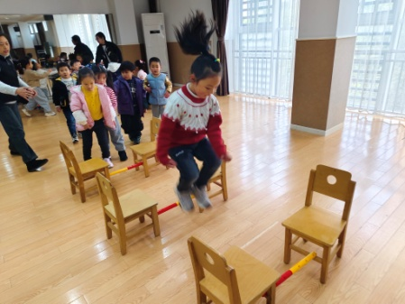 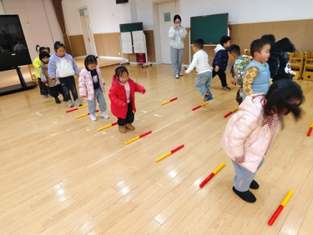 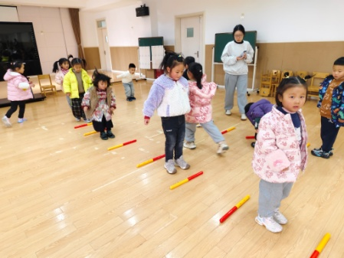

【**04 学习篇**】

**活动：音乐《雪花和雨滴》**

《雪花和雨滴》是一首D大调，2\4拍的歌曲。节奏平稳，曲风轻柔，旋律优美。两段歌词一问一答富有情境性，第一段歌词主要描绘了冬天里小雪花从天空中飘下来,告诉人们冬天来到了。第二段则描绘了小雨滴落下来，敲着窗户发出嘀嗒的响声，仿佛在告诉人们春天即将来到。歌词内容通俗易懂，适合中班孩子演唱。本节活动主要通过多种形式让幼儿感受作品，在多样感受作品的过程中，尝试用不同的情感来演唱歌曲。

提问：小朋友，冬天到了，什么会从天空中飘落下来呢？

集体：小雪花。

提问：冬天过去了，春天到了，小雪花会变成什么呢？

胡心悦：水滴/雨滴。

倾听歌曲，提问：它们敲窗户是怎样的声音？

单小岩：小雪花是沙沙沙沙，雨滴是嘀嗒嘀嗒。

提问：小雪花、小雨滴为什么要来？它要告诉我们些什么？

郭沛怡：小雪花告诉我们冬天来到了。

成铭恩：小雨滴告诉我们春天来到了。

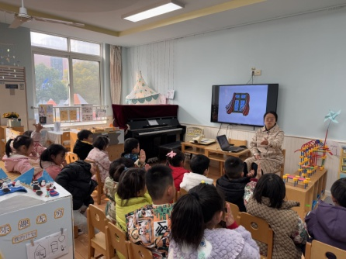 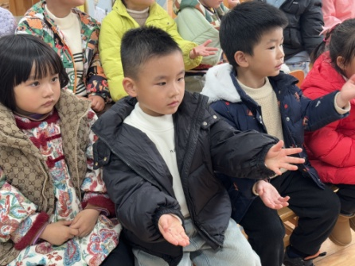 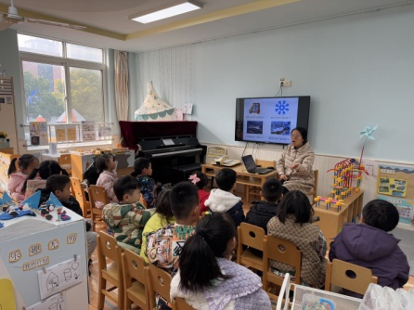

【**05 生活篇**】

今日午餐：南瓜饭、黄油蒜蓉虾、耗油生菜、豌豆苗口苗汤。近期观察幼儿餐前湿巾整理和进食的整体情况。一起来看看今天小朋友在这些方面的表现吧！

备注：★自主整理湿巾 ▲提醒整理 ★按时用餐 ▲挑食或用餐时间长

|  |  |  |  |  |  |
| --- | --- | --- | --- | --- | --- |
| 幼儿 | 整理湿巾 | 按时用餐 | 幼儿 | 整理湿巾 | 按时用餐 |
| 王馨悦 | ★ | ★ | 杨梓熠 | 请假 | 请假 |
| 吴婉琰 | ★ | ▲ | 杨梓煜 | 请假 | 请假 |
| 梁珵恩 | ▲ | ▲ | 谢瑞 | ★ | ★ |
| 张诗韵 | ▲ | ★ | 成铭恩 | ★ | ★ |
| 单小岩 | ▲ | ★ | 唐皓辰 | ▲ | ▲ |
| 陈生冉 | 请假 | 请假 | 付宇晨 | ▲ | ★ |
| 胡心悦 | ▲ | ▲ | 蒋景昱 | 请假 | 请假 |
| 郭沛怡 | ★ | ★ | 陈之昂 | ★ | ▲ |
| 鲍琳筱 | ▲ | ★ | 董益嘉 | 请假 | 请假 |
| 丛天朗 | ★ | ▲ | 李咏集 | ★ | ★ |
| 于晨栩 | ▲ | ★ | 张文轩 | 请假 | 请假 |

【**06 温馨提示**】

|  |
| --- |
| 201112~1★歌曲《雪花和雨滴》： |

**—END—**

在一起的点滴都值得记录